第四套

香港中學文憑考試

化學 試卷一
(模擬考試)

考試時間：兩小時三十分鐘完卷

本試卷必須用中文作答

考生須知

(一) 本試卷分甲、乙兩部。考生宜於約45分鐘內完成甲部。

(二) 甲部為多項選擇題，見於本試卷中；乙部的試題另見於試題答題簿B內。

(三) 甲部的答案須填畫在多項選擇題的答題紙上，而乙部的答案則須寫在試題答題簿B所預留的空位內。考試完畢，甲部之答題紙與乙部之試題答題簿B須分別繳交。

(四) 考生可參考印於本試題簿底頁的周期表。

甲部的考生須知 (多項選擇題)

(一) 細讀答題紙上的指示，並於適當位置填上姓名、班別及學號。

(二) 試場主任宣布開卷後，考生須檢查試題有否缺漏，最後一題之後應有「甲部完」字樣。

(三) 各題佔分相等。

(四) 全部試題均須回答。為便於修正答案，考生宜用HB鉛筆把答案填畫在答題紙上。錯誤答案可用潔淨膠擦將筆痕徹底擦去。考生須清楚填畫答案，否則會因答案未能被辨認而失分。

(五) 每題只可填畫一個答案，若填畫多個答案，則該題不給分。

(六) 答案錯誤，不另扣分。

本部包括一、二兩部分。第一部分設24題；第二部分設12題。

選出每題最佳的答案。

考生可參考印於本試題簿底頁的周期表。

第一部分

1. 下列哪項有關氯化銅(II) 的陳述正確？
A. 它在空氣燃燒時會產生磚紅色火焰。
B. 它是一種可溶於水的共價化合物。
C. 它既可展，又可延。
D. 它是一種電解質。

2. 碳酸鈣受強熱時會生成氧化鈣。下列有關此反應的陳述，哪項或哪些正確？
(1) 這是分解作用。
(2) 這是放熱反應。
(3) 鈣的氧化數維持不變。
A. 只有(1)
B. 只有(2)
C. 只有(1)和(3)
D. 只有(2)和(3)

3. 元素X具有三個同位素 (²⁴X、²⁵X和²⁶X)。²⁵X和²⁶X的相對豐度分別是10%和11%。X的相對原子質量是多少？
A. 5.36
B. 18.96
C. 24.32
D. 25.00

4. 下列哪項有關第I族元素的陳述不正確？
A. 它們的化學性質相似。
B. 它們的密度均較水低。
C. 它們均具有巨型金屬結構。
D. 第I族元素的活性在族內由上而下遞減。

5. 下列哪種離子是無色的陰離子？
A. 鐵(III) 離子
B. 銨離子
C. 重鉻酸根離子
D. 碘離子

6. 下列哪項是氧化鋰的正確電子圖？(只顯示最外層電子)
A. | 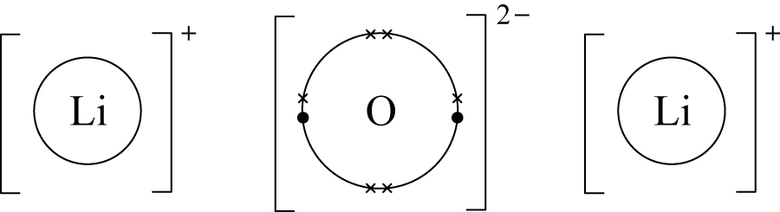
B. | 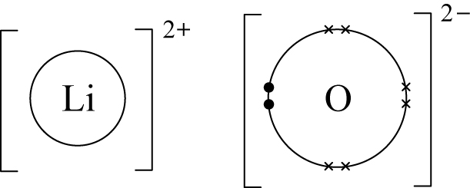
C. | 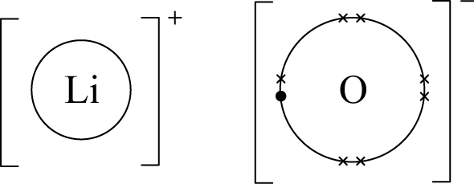
D. | 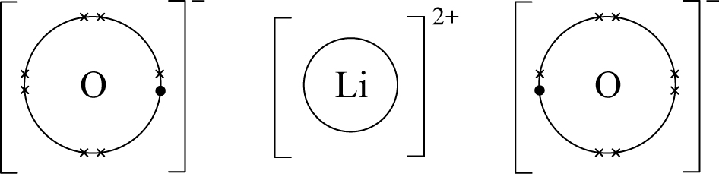

7. 下列哪種或哪些物質可溶於水並生成鹼性溶液？
(1) Ca(s)
(2) NH₄Cl(s)
(3) HCl(g)
A. 只有(1)
B. 只有(2)
C. 只有(1)和(3)
D. 只有(2)和(3)
8. 下列哪幅圖能代表由兩種化合物組成的混合物？(不同的圓形代表不同元素的原子。)
A. | 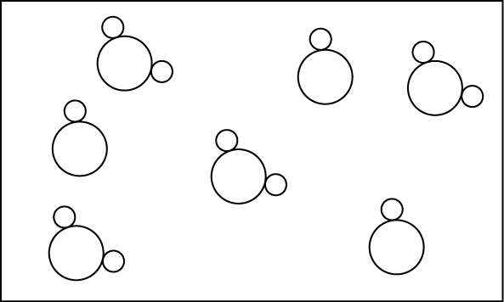 | B. | 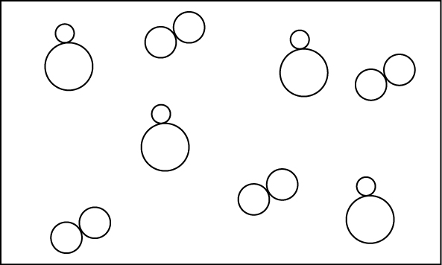
C. | 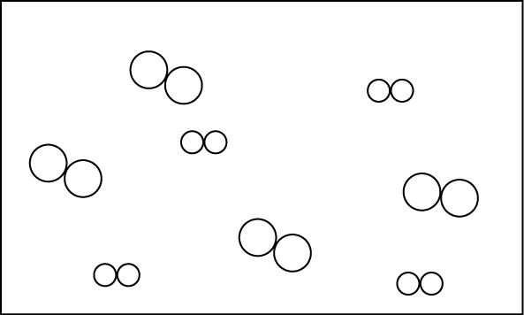 | D. | 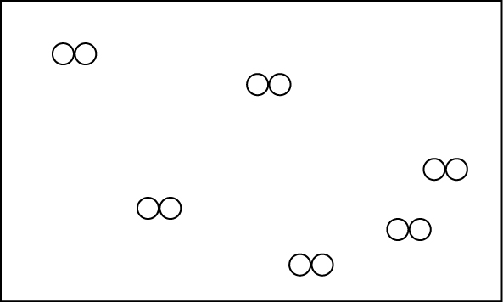

9. 下列哪項有關氯原子和氯離子的陳述正確？
A. 它們的中子數目不同。
B. 它們的最外層電子數目相同。
C. 氯原子所含的電子數目較氯離子少。
D. 它們的穩定性相同。

10. 金屬X與氫氯酸按以下方程式反應：
X(s) + 2HCl(aq) → XCl₂(aq) + H₂(g)
下列哪項是金屬X與硝酸銀溶液反應的離子方程式？
A. X(s) + AgNO₃(aq) → XNO₃(aq) + Ag(s)
B. X(s) + 2AgNO₃(aq) → X(NO₃)₂(aq) + 2Ag(s)
C. X(s) + Ag⁺(aq) → X⁺(aq) + Ag(s)
D. X(s) + 2Ag⁺(aq) → X²⁺(aq) + 2Ag(s)

11. 下列哪項或哪些是把過量鎂帶放入稀硫酸時的觀察結果？
(1) 鎂帶浮起。
(2) 有氣泡釋出。
(3) 反應完成時，所得溶液是無色的。
A. 只有(1)
B. 只有(2)
C. 只有(1)和(3)
D. 只有(2)和(3)
12. 下列哪項是鋅與濃硫酸反應的生成物？
A. ZnS(s)和H₂(g)
B. ZnS(s)、SO₂(g)和H₂O(l)
C. ZnSO₄(s)和SO₂(g)
D. ZnSO₄(s)、SO₂(g)和H₂O(l)

13. 某濃度為0.25 mol dm⁻³的硝酸銀(AgNO₃)溶液含有8.5 g的溶質。該溶液的體積是多少？
A. 0.05 cm³
B. 0.2 cm³
C. 50 cm³
D. 200 cm³

14. 下列哪種方法可用來識別硝酸鋁溶液和硝酸鎂溶液？
A. 把過量氫氧化鈉溶液分別加入各溶液中
B. 把銅片分別加入各溶液中
C. 把過量濃硝酸分別加入各溶液中
D. 把各溶液分別加熱至弄乾

15. 下列哪種或哪些物質會與稀硝酸反應並生成氣體？
(1) 銅
(2) 氫氧化鈉
(3) 碳酸鉀
A. 只有(1)
B. 只有(2)
C. 只有(1)和(3)
D. 只有(2)和(3)

16. 某學生把5.55 g固態氯化鈣溶於水中，並把所得溶液移放至容量瓶中，加水至250.0 cm³。經稀釋的溶液中Cl–(aq) 離子的摩爾濃度約為多少？
A. 0.0200 M
B. 0.0500 M
C. 0.200 M
D. 0.400 M
17. 下列哪個聚合物可由CH₃CH=CHCH₃的加成聚合作用生成？
A. | 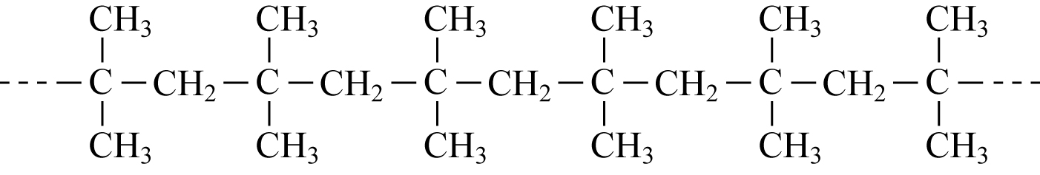
B. | 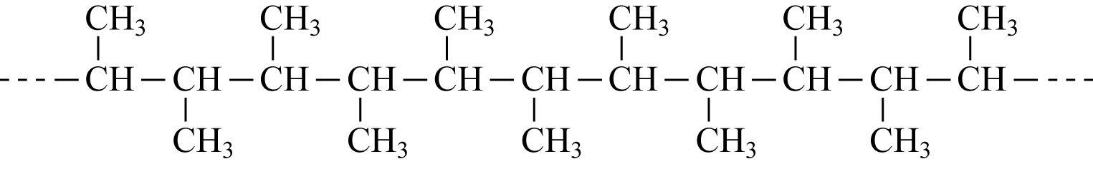
C. | 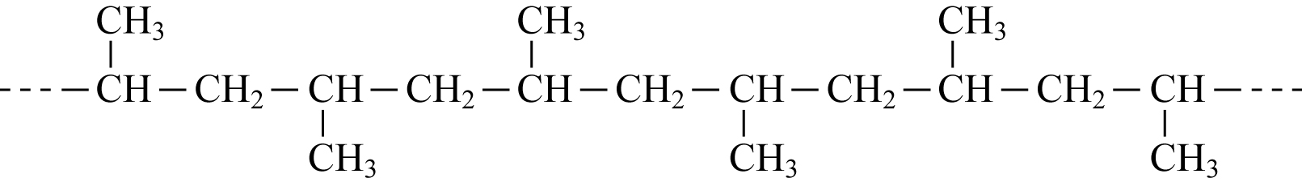
D. | 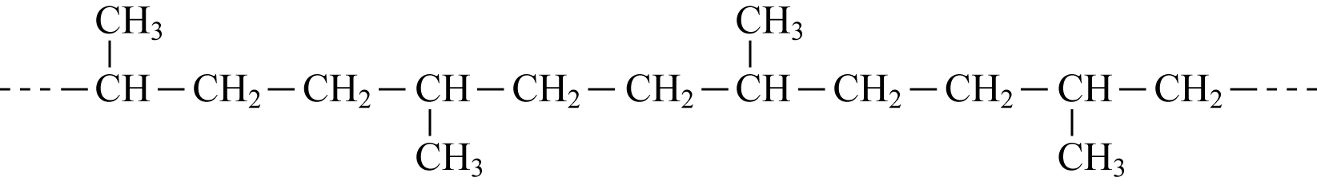

18. 某學生利用以下裝置在學校實驗室內進行高分子質量的烷分子的裂解作用。該學生在進行實驗時應加熱裝置中的哪個部分？
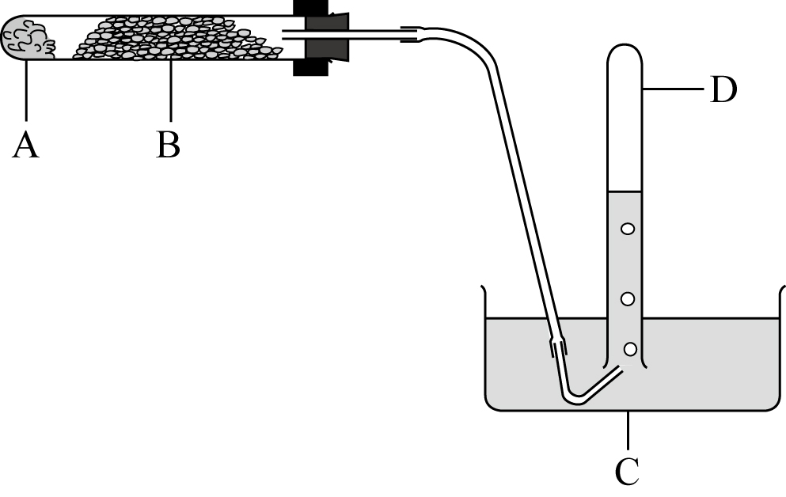

19. 下列哪項是乙烯在常溫常壓下是氣體而己烷則是液體的原因？
A. 乙烯的密度較己烷低。
B. 乙烯中碳的質量百分率較己烷低。
C. 乙烯分子的分子間引力較己烷分子弱。
D. 乙烯是不飽和碳氫化合物，己烷則是飽和碳氫化合物。
20. 在有光存在的情況下，2-甲基丁烷與溴反應並生成分子式為C₅H₁₁Br的化合物。反應能生成多少種不同的化合物？
A. 2
B. 3
C. 4
D. 5

21. 20.0 cm³濃度為0.50 mol dm⁻³的某種酸需要使用30.0 cm³的1.00 mol dm⁻³氫氧化鈉溶液完全中和。該酸的鹽基度是多少？
A. 1
B. 2
C. 3
D. 4

22. A和B是兩種不同的金屬。電子在以下化學電池經外電路從A流向B。
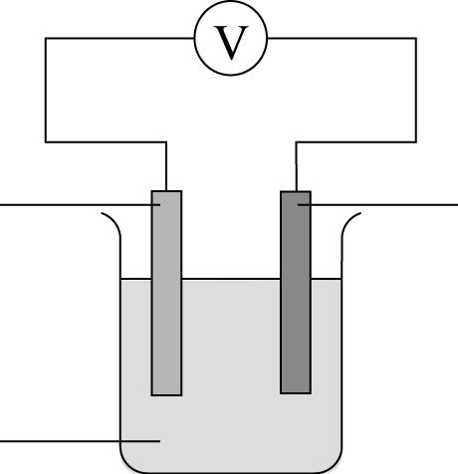
稀硫酸
金屬A
金屬B
下列哪個組合正確？
 | 金屬A | 金屬B
A. | 鎂 | 銅
B | 銅 | 鎂
C. | 銅 | 鋅
D. | 銀 | 鐵

23. 下列哪些是氧化還原反應在日常生活中的應用？
(1) 燃料電池
(2) 在食油中加入叔丁對甲氧酚(BHA)
(3) 氯漂白劑
A. 只有(1)和(2)
B. 只有(1)和(3)
C. 只有(2)和(3)
D. (1)、(2)和(3)

24. 參考以下數據：
ΔH_{f} [C₆H₁₄(l)] = –200 kJ mol^{–1}
ΔH_{f} [CO₂(g)] = –394 kJ mol^{–1}
ΔH_{f} [H₂O(l)] = –286 kJ mol^{–1}
計算己烷的標準燃燒焓變。
A. –480 kJ mol^{–1}
B. –2164 kJ mol^{–1}
C. –3880 kJ mol^{–1}
D. –4166 kJ mol^{–1}
第一部分完
第二部分

25. 在110ºC下，40 cm³氣態碳氫化合物在燃燒時生成120 cm³二氧化碳和120 cm³蒸汽。該碳氫化合物的分子式是甚麼？
A. C₂H₂
B. C₂H₄
C. C₃H₆
D. C₃H₈

26. 下列哪些有關尼龍的陳述正確？
(1) 尼龍是具有酰胺鍵合的聚酰胺。
(2) 尼龍的拉伸強度極高。
(3) 尼龍可用於製造塑膠瓶。
A. 只有(1)和(2)
B. 只有(1)和(3)
C. 只有(2)和(3)
D. (1)、(2)和(3)

27. 考慮以下反應：
I₂(aq) + CH₃COCH₃(aq) → CH₃COCH₂I(aq) + HI(aq)
下列哪個方法可用來跟隨上述反應的進度？
A. 量度反應混合物的質量隨時間的變化。
B. 量度反應混合物「遮蔽」白瓷磚上的交叉所需的時間。
C. 量度反應混合物的顏色深度隨時間的變化。
D. 在固定時距，抽取固定體積的反應混合物與標準H₂SO₄(aq)進行滴定。

28. 4.00 mol的NO₂(g)在323 K下被注入2.0 dm³的密封容器內，並建立以下反應的平衡：
2NO₂(g) 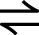 N₂O₄(g)
達致平衡後，反應混合物含有1.85 mol N₂O₄(g)。上述反應的平衡常數是多少？
A. 20.6 mol⁻¹ dm³
B. 20.6 mol dm⁻³
C. 41.1 mol⁻¹ dm³
D. 41.1 mol dm⁻³

29. 考慮以下平衡反應：
A(g) + 3B(g) 2C(g) ΔH < 0
下列哪項或哪些條件能增加C的產率？
(1) 溫度上升
(2) 壓強上升
(3) 加入催化劑
A. 只有(1)
B. 只有(2)
C. 只有(1)和(3)
D. 只有(2)和(3)

30. 考慮以下平衡體系：
2HI(g) H₂(g) + I₂(g)
在時間 = t時在平衡體系中加入額外的I₂(g)。下列哪幅線圖能正確顯示平衡混合物中各物種的濃度隨時間的變化？

A. | 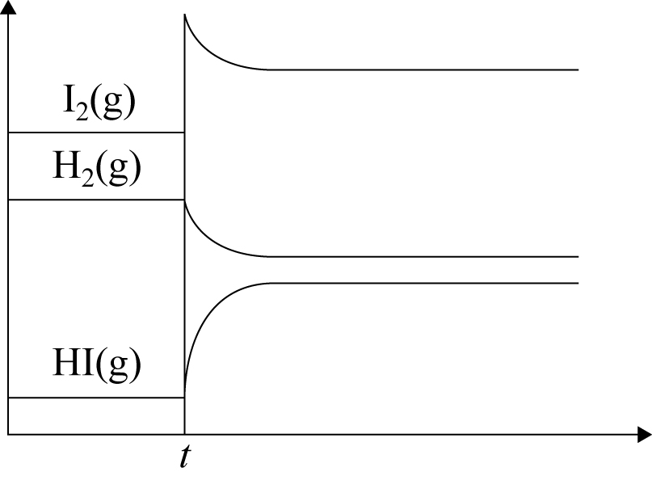  濃度  時間 | B. | 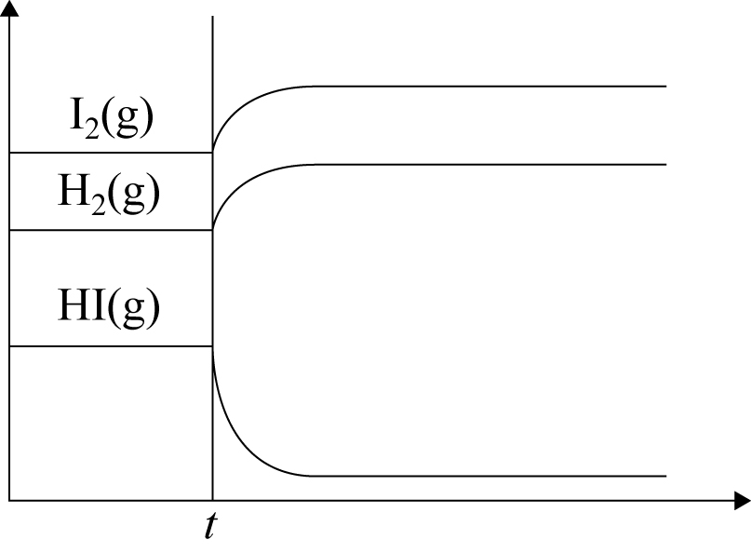  濃度  時間
C. | 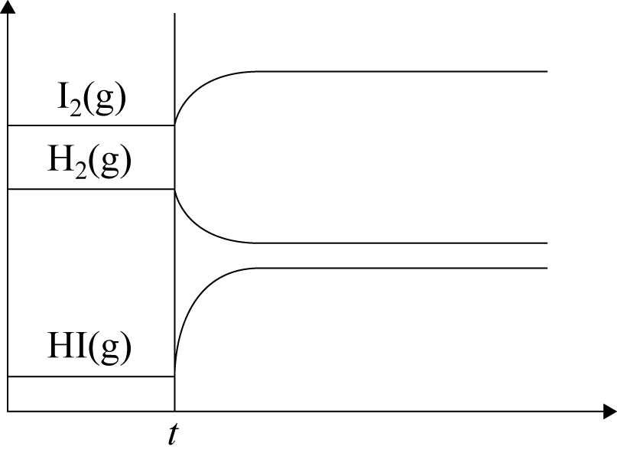  時間  濃度 | D. | 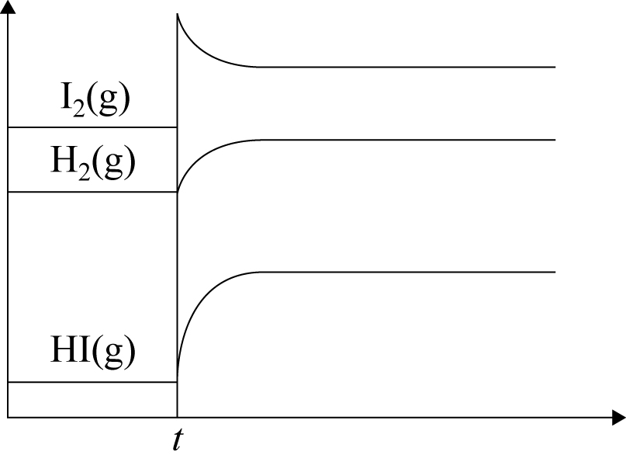  濃度  時間

31. 某學生把過量氨溶液加到氫氧化銅(II)，有關反應按以下化學方程式生成深藍色溶液。
Cu(OH)₂(s) + 4NH₃(aq) Cu(NH₃)₄(OH)₂(aq)
深藍色
若在深藍色溶液中加入少量稀氫氯酸，會有甚麼可觀察的變化？
A. 生成淺藍色沉澱。
B. 溶液變為無色。
C. 生成棕色固體。
D. 沒有可觀察的變化。

32. 下列哪對化合物是完全相同的？
A. | 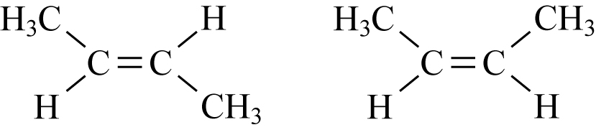
B. | 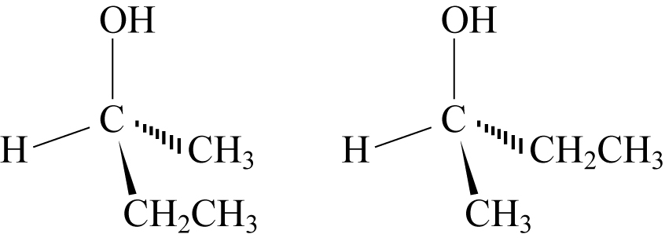
C. | 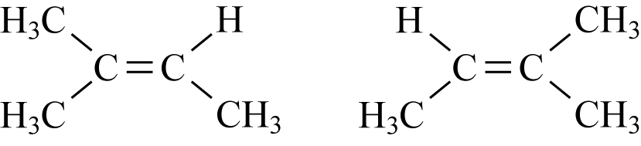
D. | 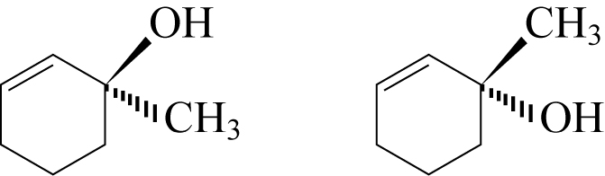

33. 考慮以下合成：
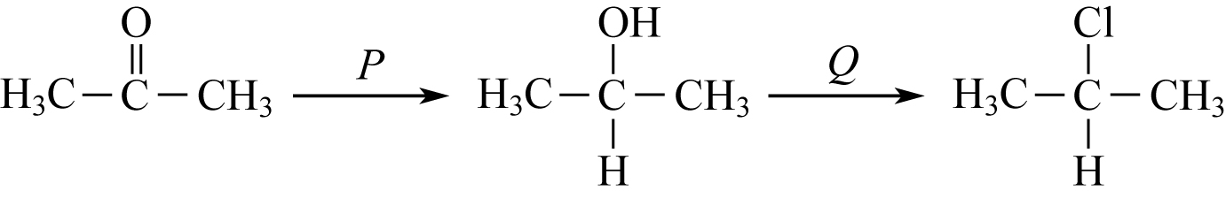
P和Q分別是甚麼？
 | P | Q
A. | H₂SO₄(l) | PCl₅(s)
B. | H₂SO₄(l) | HCl(g)
C. | HCl(aq) | HCl(g)
D. | LiAlH₄(s) | HCl(g)
34. 下列哪個有關氧化物的組合正確？
 | MgO | Al₂O₃ | SiO₂
A. | 鹼性 | 鹼性 | 兩性
B. | 鹼性 | 兩性 | 酸性
C. | 兩性 | 兩性 | 兩性
D. | 兩性 | 鹼性 | 酸性

指示： 以下兩題 (題35至36) 均由兩敍述句組成。考生須先判斷該兩敍述句是否正確；若兩敍述句均屬正確，再判斷第二敍述句是否第一敍述句的合理解釋，然後根據下表，從A至D四項中選出一個適用的答案：

- 兩敍述句均屬正確，而第二敍述句為第一敍述句的合理解釋。
- 兩敍述句均屬正確，但第二敍述句並非第一敍述句的合理解釋。
- 第一敍述句錯誤，但第二敍述句正確。
- 兩敍述句均屬錯誤。

第一敍述句 |  | 第二敍述句
35. 皂性清潔劑在海水中不能有效發揮其效能。  36. 催化劑能改變平衡體系的K_{c}值。 |  | 皂性清潔劑與硬水反應並生成不溶於水的浮渣。  催化劑對正向反應和逆向反應有不同程度的影響。

甲部完

第四套  B  香 港 中 學 文 憑 考 試  化學 試卷一  乙部：試題答題簿 B  （模擬考試）  本試卷必須用中文作答  乙部的考生須知  (一) 在本頁的適當位置填上姓名、班別和學號。  (二) 參閱甲部試卷封面的考生須知。  (三) 本部包括一、二兩部分。  (四) 每部分各題均須作答。答案須寫在本試題答題簿所預留的空位內。不可在各頁邊界以外位置書寫。寫於邊界以外的答案，將不予評閱。  (五) 評核傳意技能的試題，有*號標記。  (六) 如有需要，可要求派發補充答題紙。每一紙張須填寫姓名、班別和學號。用繩將補充答題紙縛於簿內。  (七) 試場主任宣布停筆後，考生不會獲得額外時間在答題簿上填寫姓名、班別和學號。
  姓名
  班別
  學號
  試題編號 | 積分
  1
  2
  3
  4
  5
  6
  7
  8
  9
  10
  11
  12
  總分

第一部分

各題均須作答。把答案寫在預留的空位內。

1. 四氯乙烯(C₂Cl₄)具揮發性及不易燃，而且沸點很低。它亦是一種極佳的有機溶劑。因此，它常用於乾洗。

(a) 甚麼是「乾洗」？

(1分)

(b) 繪出四氯乙烯的電子圖，只需顯示最外層的電子。

(1分)

(c) 根據四氯乙烯的結構，解釋為甚麼它的沸點很低。

(2分)

(d) 解釋為甚麼四氯乙烯具揮發性及不易燃的性質對乾洗非常重要。

(1分)

1. (e) 某學生建議根據以下方程式把乙烯轉化成四氯乙烯：
陽光

C₂H₄(l) + 4Cl₂(於有機溶劑中) → C₂Cl₄(l) + 4HCl(g)

(i) 寫出該學生所建議的反應的種類名稱。

(ii) 該反應是否製備四氯乙烯的合適方法？試加以解釋。

(3分)

2. 數名學生從實驗中測定某白醋樣本所含的乙酸濃度。實驗步驟如下所示：

步驟1： 把25.0 cm³白醋樣本置於容量瓶內，加入蒸餾水並稀釋至250.0 cm³。

步驟2： 把25.0 cm³經稀釋的醋溶液移放到錐形瓶內，並加入數滴酸鹼指示劑。然後，把白瓷磚放在錐形瓶下。

步驟3： 把0.12 M氫氧化鈉標準溶液注入滴定管。

步驟4： 把標準溶液慢慢注入盛有經稀釋的醋溶液的錐形瓶內，直至到達終點。重複滴定過程三次。

(a) 為甚麼需在進行滴定前把白醋樣本稀釋？

(1分)

(b) 需要加入多少蒸餾水來把白醋稀釋？

(1分)

(c) 寫出一種合適的酸鹼指示劑。

(1分)

(d) 為甚麼需要重複滴定過程？

(1分)

2. (e) 寫出所發生的反應的化學方程式。

(1分)

(f) 實驗中，所需的氫氧化鈉溶液的平均體積為17.00 cm³。計算該白醋樣本中乙酸的濃度 (以g cm⁻³表示)。

(3分)

3. 在一些實驗中，己烷(C₆H₁₄)在不同的反應條件下進行裂解作用。己烷的其中兩個反應的化學方程式如下：
CH₃CH₂CH₂CH₂CH₂CH₃ → W + X

CH₃CH₂CH₂CH₂CH₂CH₃ → Y + Z

然後，為上述的生成物進行數個試驗，以測定它們的成分。以下是試驗的結果：
  - 化合物X中碳的質量百分比為85.7%。
  - 化合物X和Y能令1,1,1-三氯乙烷中的溴迅速褪色。
  - 在加熱及使用鉑作為催化劑的過程中，Y會與氫氣反應並生成Z。

(a) X的相對分子質量為28.0，求出X的分子式。

(3分)

(b) 寫出W和Y的結構簡式。

(2分)

(c) 寫出X與溴反應的生成物的IUPAC系統名稱。

(1分)

4. 焦炭(純淨的碳)廣泛用作燃料。焦炭的完全燃燒的化學方程式如下：

C(s) + O₂(g) → CO₂(g) ΔH = −393.5 kJ mol⁻¹

然而，在某些反應條件下，焦炭不能完全燃燒。焦炭的不完全燃燒的化學方程式如下：
C(s) +$\frac{1}{2}$O₂(g) → CO(g) ΔH = −110.5 kJ mol⁻¹

(a) 寫出「物質的標準燃燒焓變」的定義。

(1分)

(b) 運用上述的數據，計算10 kg焦炭與氧反應時所釋出的能量(以kJ表示)。假設70%的焦炭被轉化為二氧化碳，而剩餘的30%焦炭則被轉化為一氧化碳。

(3分)

(c) 運用上述的數據，計算生成兩摩爾的一氧化碳的生成焓變。

(2分)

(d) 建議一個令焦炭完全燃燒的方法。

(1分)

5. 鋁可從電解鋁礦石中提取出來。下圖展示一個典型的電解裝置：

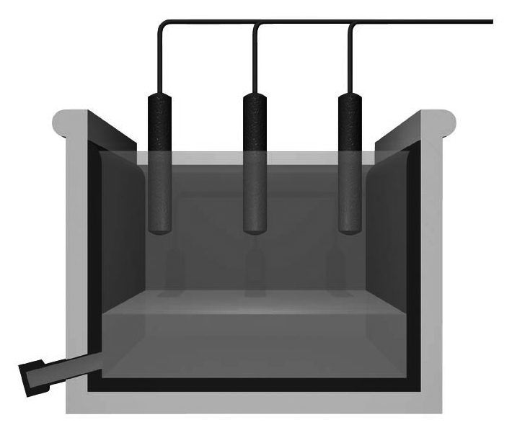
負電極(−)
熔融鋁
熔融氧化鋁
喉管插孔
正電極(+) (石墨)

(a) 為甚麼氧化鋁需在電解過程中維持熔融狀態？

(1分)

(b) 寫出在正電極和負電極所發生的反應的離子半方程式。

(2分)

5. (c) 為甚麼石墨不是用來做正電極的良好物料？

(1分)

(d) 經陽極電鍍的鋁廣泛用於我們的日常生活中。
(i) 甚麼是「陽極電鍍」？

(ii) 與鋼相比，利用經陽極電鍍的鋁來製造可攜式音樂播放器有甚麼優點？試列出兩項優點。

(3分)

6. (a) 氮氧化物是其中一種汽車排放的廢氣。寫出汽車引擎內生成一氧化氮和二氧化氮的反應的化學方程式。

(2分)

(b) 寫出在催化轉化器中，除去一氧化氮的反應的化學方程式。

(1分)

(c) 二氧化硫是形成酸雨的主要空氣污染物。寫出二氧化硫形成酸雨的反應的化學方程式。

(1分)

(d) 舉出一個大氣層中二氧化硫的非天然來源。

(1分)

7. 鋰金屬與氫氣在600°C以上反應，並生成固態氫化鋰(LiH)。氫化鋰可被轉化為氫化鋁鋰(LiAlH₄)。

(a) (i) 寫出鋰金屬與氫氣反應的化學方程式。

(ii) 在該反應中，鋰是氧化劑，還是還原劑？根據氧化數的變化，試加以解釋。

(iii) 舉出一個原因，以解釋為甚麼需在無氧的環境中製備氫化鋰。

(4分)

(b) 固態氫化鋁鋰與水劇烈反應，並生成兩種金屬氫氧化物和氫氣。反應過程中會令溶液的溫度迅速上升。而這個反應亦是在學校實驗室中製備氫氣的可行方法。

(i) 寫出上述反應的化學方程式。

(ii) 上述反應是吸熱的，還是放熱的？

7. (b) (iii) 在實驗室中製備氫氣時，為甚麼我們需在大量的水中加入少量的氫化鋁鋰？

(iv) 根據以上資料，繪出一個應貼在盛有固態氫化鋁鋰的容器上的危險警告標籤。

(4分)

8. 鍍鋅鐵的製品上有時會出現白色的澱積物，而這種白色的澱積物是氧化鋅。有些人把這種澱積物稱為「白銹」，因為它是非保護性的表層，甚至是經腐蝕作用損壞後所形成的表層。
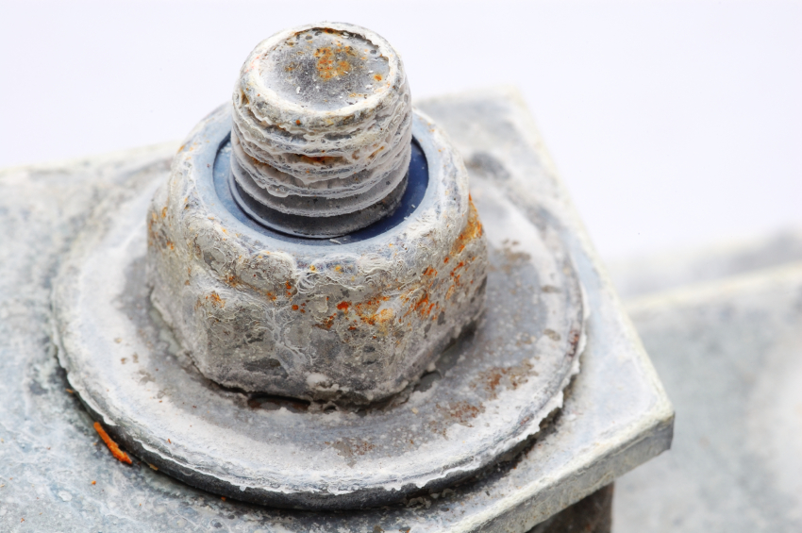

生成「白銹」的過程涉及兩個主要步驟。首先，鋅與水蒸氣和氧反應，並生成氫氧化鋅。生成的氫氧化鋅隨後分解為氧化鋅和水。

*(a) 把鐵製品鍍鋅能提供「雙重保護」。試加以解釋。

供評閱員使用 | C

(3分)

(b) 為甚麼「白銹」是非保護性的表層，甚至是經腐蝕作用損壞後所形成的表層？試加以解釋。

(2分)

8. (c) 寫出兩條生成「白銹」的反應的化學方程式。

(2分)

第一部分完

第二部分

各題均須作答。把答案寫在預留的空位內。

9. (a) 在下圖中粗略繪出第三周期元素熔點的變化趨勢：
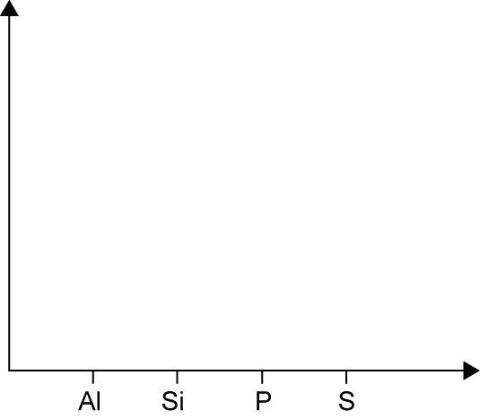
(°C)
熔點
(2分)
*(b) 為甚麼硅的熔點較鋁的高得多？試加以解釋。

供評閱員使用 | C

(5分)

10. 實驗中，某學生把10.0 g葡萄糖(C₆H₁₂O₆)、25.0 cm³蒸餾水和1刮勺的酵母放入錐形瓶中，以進行發酵作用。錐形瓶內釋出了無色的氣體G。該學生記錄了發酵作用所釋出的氣體G的體積。發酵作用的化學方程式如下：
酵母
C₆H₁₂O₆(aq) → 2CH₃CH₂OH(aq) + 2G(g)

(a) 氣體G是甚麼？

(1分)

(b) 在常溫常壓下，實驗結束時所收集到氣體G的體積為267 cm³。計算氣體G的百分產率。(在常溫常壓下，氣體的摩爾體積 = 24.0 dm³ mol⁻¹，水的密度 = 1 g cm⁻³)

(3分)
(c) 舉出一個原因，以解釋為甚麼乙醇的百分產率頗低。

(1分)

11. 概述一個合成路線，以不多於四個步驟進行以下轉化。寫出每個步驟中相應的中間體、所需的試劑和反應條件。
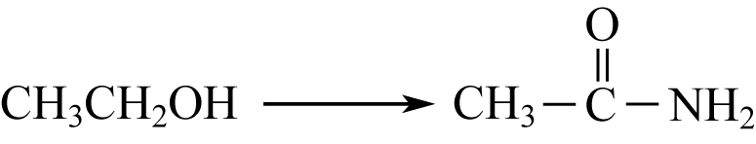

(4分)

12. 在有氫氧化鈉的情況下，植物油與甲醇反應，並生成甘油和酯X。反應的化學方程式如下：

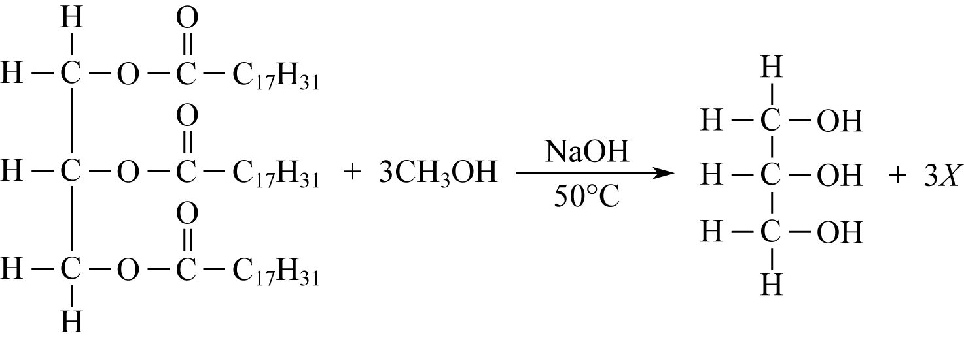
植物油 甲醇 甘油 生化柴油

酯X是一種生物柴油。經提純後，生物柴油可直接用於柴油引擎。

(a) 繪出酯X的結構式。

(1分)

(b) 氫氧化鈉在反應中的功能是甚麼？

(1分)

(c) 「未來，生物柴油將取代傳統燃料，並會廣泛用於汽車引擎。」
你是否同意這個說法嗎？試舉出三個使用生物柴油的優點或缺點來加以解釋。

(3分)

13. 把5.0 mol C(s)、5.0 mol H₂O(g)、0.4 mol H₂(g)和0.4 mol CO(g)的混合物置於2.0 dm³容器內，並加熱至730ºC。反應的化學方程式如下：

C(s) + H₂O(g) H₂(g) + CO(g)

在730ºC下，反應的平衡常數(K_{c})為0.05 mol dm⁻³。

(a) 計算反應混合物的反應商數(Q_{c})，並指出平衡位置的移動方向。

(2分)

(b) 在730ºC下達致平衡時，H₂(g)的平衡濃度是多少？

(3分)

13. (c) 若增加容器的體積，但保持體系的溫度為730ºC，反應的平衡位置會出現甚麼變化？試加以解釋。

(2分)

乙部完

試卷完

